**МИНИСТЕРСТВО ПРОМЫШЛЕННОСТИ И ТОРГОВЛИ**

**ТВЕРСКОЙ ОБЛАСТИ**

**Государственное бюджетное профессиональное образовательное учреждение**

**«Вышневолоцкий колледж»**

**ПРАКТИЧЕСКАЯ РАБОТА**

По теме: Нормализация реляционной модели данных методом декомпозиции отношений

По специальности: 09.02.07 «Информационные системы и программирование»

Выполнил студент группы П-36-19

Козырев Иван Александрович

Вышневолоцкий городской округ

2022 г.

Таблица 1. Реляционная таблица для заданного варианта

|  |  |  |  |  |  |
| --- | --- | --- | --- | --- | --- |
| Код сотрудника | ФИО | Должность | Номер отдела | Наименование отдела | Квалификация |
| 7513 | Иванов И.И | Программист | 120 | Отдел проектирования | С, Java |
| 9842 | Петров А.А. | Администратор БД | 30 | Финансовый отдел | MS SQL Server |
| 6651 | Сорокин А.П. | Программист | 120 | Отдел проектирования | VB, Java |
| 9006 | Воронов Г.Р. | Системный администратор | 120 | Отдел проектирования | Windows, Linux |

|  |  |  |  |  |  |  |
| --- | --- | --- | --- | --- | --- | --- |
| Код сотрудника | ФИО | Должность | Номер отдела | Наименование отдела | Квалификация1 | Квалификация2 |
| 7513 | Иванов И.И | Программист | 120 | Отдел проектирования | С | Java |
| 9842 | Петров А.А. | Администратор БД | 30 | Финансовый отдел | MS SQL Server | - |
| 6651 | Сорокин А.П. | Программист | 120 | Отдел проектирования | VB | Java |
| 9006 | Воронов Г.Р. | Системный администратор | 120 | Отдел проектирования | Windows | Linux |

Первичный ключ таблицы состоит из атрибутов: Код сотрудника, Номер отдела

Таблица 2. Приведение к 1НФ

Примеры функциональных зависимостей для отношения Отдел кадров:

Код сотрудника → ФИО

ФИО → Должность, Номер отдела

Номер отдела → Наименование отдела

Код сотрудника → Квалификация1, Квалификация2

Приведение отношений к 2НФ.

Таблица 3.

|  |  |  |
| --- | --- | --- |
| Код сотрудника | ФИО | Должность |
| 7513 | Иванов И.И | Программист |
| 9842 | Петров А.А. | Администратор БД |
| 6651 | Сорокин А.П. | Программист |
| 9006 | Воронов Г.Р. | Системный администратор |

Таблица 4.

|  |  |  |
| --- | --- | --- |
| Код сотрудника | Номер отдела | Наименование отдела |
| 7513 | 120 | Отдел проектирования |
| 9842 | 30 | Финансовый отдел |
| 6651 | 120 | Отдел проектирования |
| 9006 | 120 | Отдел проектирования |

Таблица 5.

|  |  |  |
| --- | --- | --- |
| Код сотрудника | Квалификация1 | Квалификация2 |
| 7513 | С | Java |
| 9842 | MS SQL Server | - |
| 6651 | VB | Java |
| 9006 | Windows | Linux |

Приведение отношений к 3НФ.

Таблица 6. «Сотрудники»

|  |  |
| --- | --- |
| Код сотрудника | ФИО |
| 7513 | Иванов И.И |
| 9842 | Петров А.А. |
| 6651 | Сорокин А.П. |
| 9006 | Воронов Г.Р. |

Таблица 7. «Должность»

|  |  |
| --- | --- |
| Код сотрудника | Должность |
| 7513 | Программист |
| 9842 | Администратор БД |
| 6651 | Программист |
| 9006 | Системный администратор |

Таблица 8. «Отделы»

|  |  |  |
| --- | --- | --- |
| Код сотрудника | Номер отдела | Наименование отдела |
| 7513 | 120 | Отдел проектирования |
| 9842 | 30 | Финансовый отдел |
| 6651 | 120 | Отдел проектирования |
| 9006 | 120 | Отдел проектирования |

Таблица 9. «Квалификация»

|  |  |  |
| --- | --- | --- |
| Код сотрудника | Квалификация1 | Квалификация2 |
| 7513 | С | Java |
| 9842 | MS SQL Server | - |
| 6651 | VB | Java |
| 9006 | Windows | Linux |

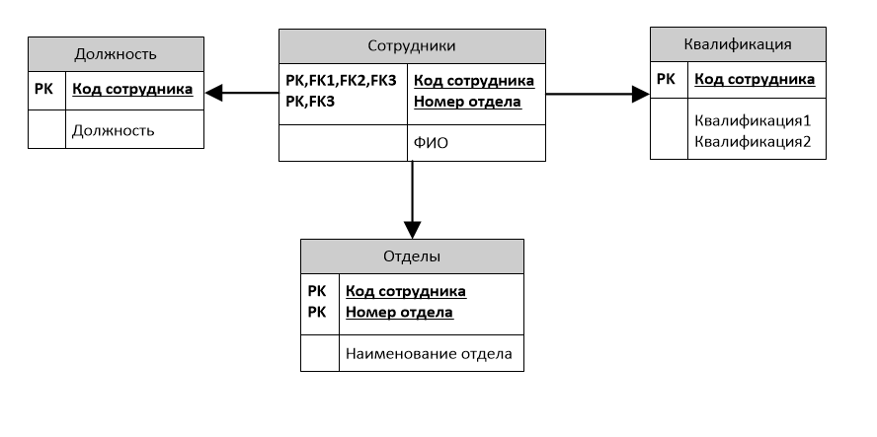

Рис. 1. Полученная реляционная модель (нормализованная)